

**Escuela Normal de Educación Preescolar.**

Licenciatura en educación preescolar

Ciclo escolar 2020-2021

**Asignatura**: Filosofía de la Educación

**Titular del curso**: Daniel Díaz Gutiérrez

**Título del trabajo**: La educación para el mantenimiento de las estructuras o para el cambio social.

-

**Unidad de aprendizaje II**: EL SENTIDO Y LOS FINES DE LA EDUCACIÓN.

**Competencias:**

*Actúa de manera ética ante la diversidad de situaciones que se presentan en la práctica profesional.

*Integra recursos de la investigación educativa para enriquecer su práctica profesional, expresando su interés por el conocimiento, la ciencia y la mejora de la educación.

Sofía Abisai García Murillo #6

**Semestre**: 4°  **Sección**:”B”

Saltillo, Coahuila. Abril del 2021

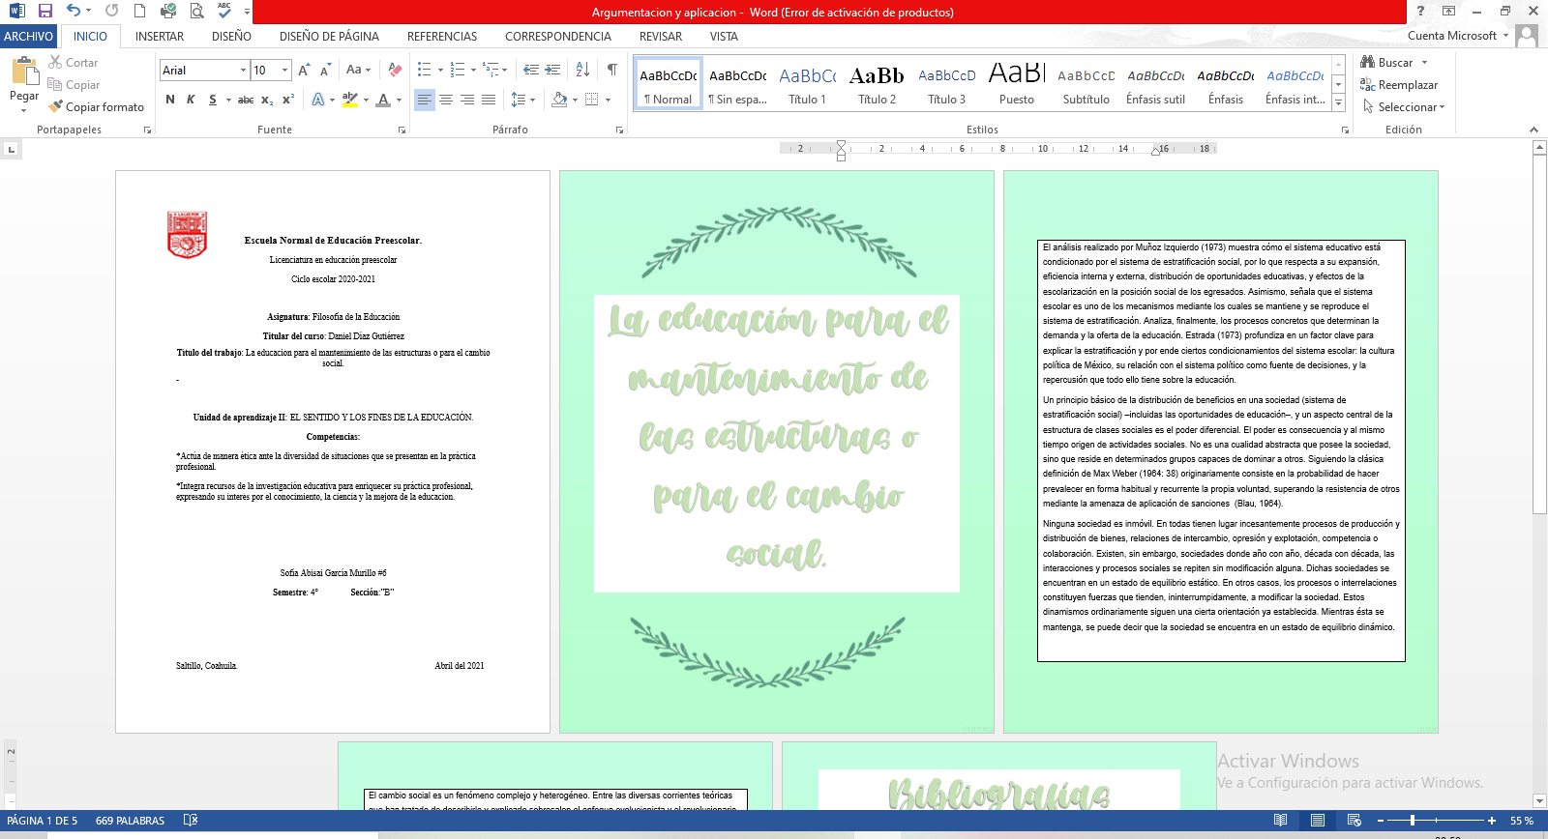



El análisis realizado por Muñoz Izquierdo (1973) muestra cómo el sistema educativo está condicionado por el sistema de estratificación social, por lo que respecta a su expansión, eficiencia interna y externa, distribución de oportunidades educativas, y efectos de la escolarización en la posición social de los egresados. Asimismo, señala que el sistema escolar es uno de los mecanismos mediante los cuales se mantiene y se reproduce el sistema de estratificación. Analiza, finalmente, los procesos concretos que determinan la demanda y la oferta de la educación. Estrada (1973) profundiza en un factor clave para explicar la estratificación y por ende ciertos condicionamientos del sistema escolar: la cultura política de México, su relación con el sistema político como fuente de decisiones, y la repercusión que todo ello tiene sobre la educación.

Un principio básico de la distribución de beneficios en una sociedad (sistema de estratificación social) –incluidas las oportunidades de educación–, y un aspecto central de la estructura de clases sociales es el poder diferencial. El poder es consecuencia y al mismo tiempo origen de actividades sociales. No es una cualidad abstracta que posee la sociedad, sino que reside en determinados grupos capaces de dominar a otros. Siguiendo la clásica definición de Max Weber (1964: 38) originariamente consiste en la probabilidad de hacer prevalecer en forma habitual y recurrente la propia voluntad, superando la resistencia de otros mediante la amenaza de aplicación de sanciones (Blau, 1964).

Ninguna sociedad es inmóvil. En todas tienen lugar incesantemente procesos de producción y distribución de bienes, relaciones de intercambio, opresión y explotación, competencia o colaboración. Existen, sin embargo, sociedades donde año con año, década con década, las interacciones y procesos sociales se repiten sin modificación alguna. Dichas sociedades se encuentran en un estado de equilibrio estático. En otros casos, los procesos o interrelaciones constituyen fuerzas que tienden, ininterrumpidamente, a modificar la sociedad. Estos dinamismos ordinariamente siguen una cierta orientación ya establecida. Mientras ésta se mantenga, se puede decir que la sociedad se encuentra en un estado de equilibrio dinámico.



El cambio social es un fenómeno complejo y heterogéneo. Entre las diversas corrientes teóricas que han tratado de describirlo y explicarlo sobresalen el enfoque evolucionista y el revolucionario. Con el propósito básico de ubicar la discusión y de recoger elementos importantes, vamos a analizar brevemente las ideas de dos sociólogos destacados que representan una y otra corriente: Parsons y Marx. Según Parsons, todo cambio es consecuencia de una pluralidad de factores, pues existe una clara interdependencia entre cada factor y muchos otros.

Si aceptamos inicialmente el principio de que el cambio social se puede considerar como lo contrario del proceso equilibrador, lo primero es entender por qué el sistema educativo contribuye a mantener la estabilidad social. En una sociedad con grandes desigualdades, la estructura social se mantiene, en beneficio de las clases privilegiadas, mediante una mezcla de manipulación, coacción y ciertas concesiones por parte de éstas; conveniencia y connivencia de las clases medias; esperanza de mejoría, sumisión rutinaria o impotencia por parte de las clases perjudicadas.



Medellín, Rodrigo A. Educación, estructura de clases y cambio social Revista Latinoamericana de Estudios Educativos (México), vol. XXXIX, núm. 3-4, 2009, pp. 261-303 Centro de Estudios Educativos, A.C. Distrito Federal, México. Recuperado de: <https://www.redalyc.org/pdf/270/27015078012.pdf>.